Dokumentacja

Projekt ASP.NET - Pływalnie rezerwacje

Aplikacja po uruchomieniu prezentuje stronę główną, na której widać listę użytkowników i pływalni. Niezalogowany użytkownik może tylko przeglądać informacje, przemieszczając się pomiędzy stronami. Na stronie głównej można też wykonać kilka akcji:

* Dodanie nowego basenu
* Dodanie rezerwacji
* Edycja istniejącego basenu

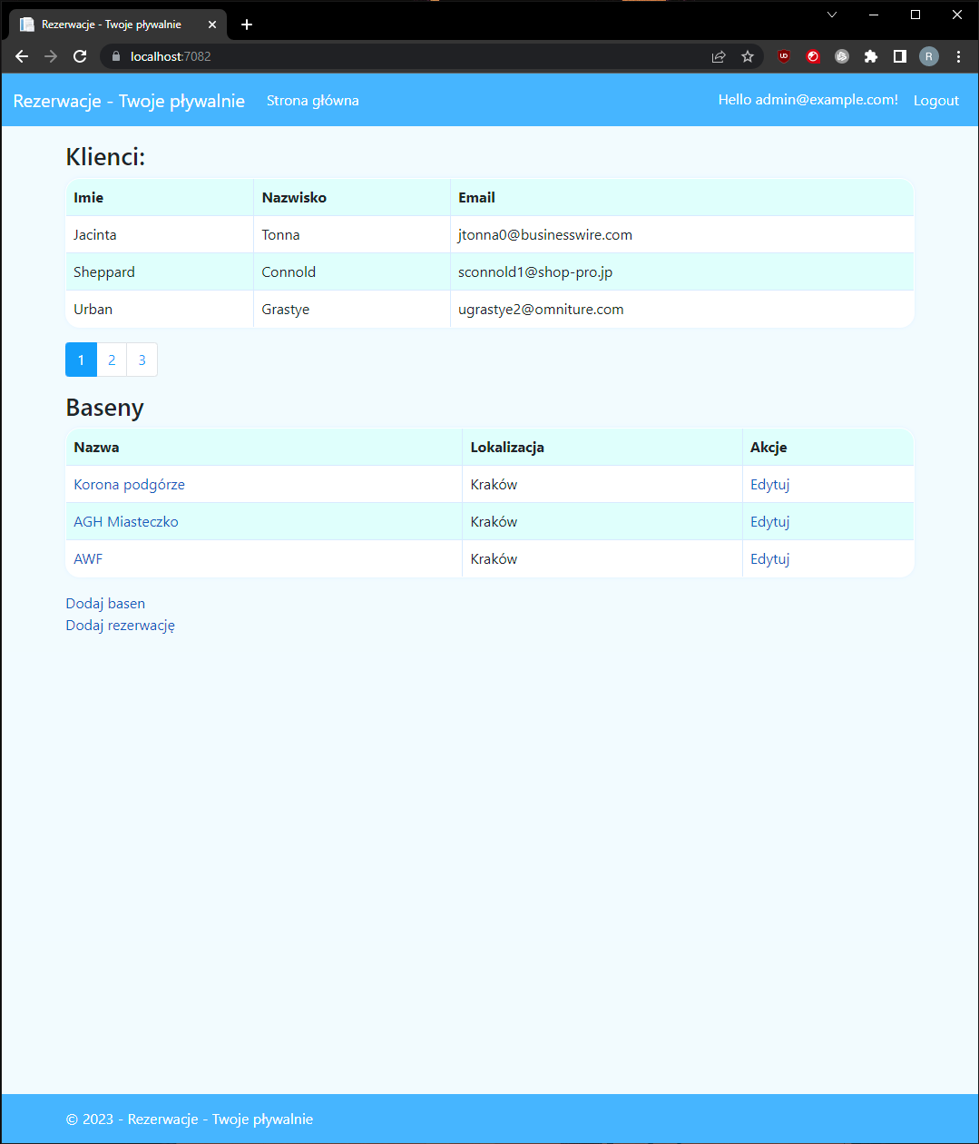

Formularze prezentują się następująco:

Dodanie basenu:

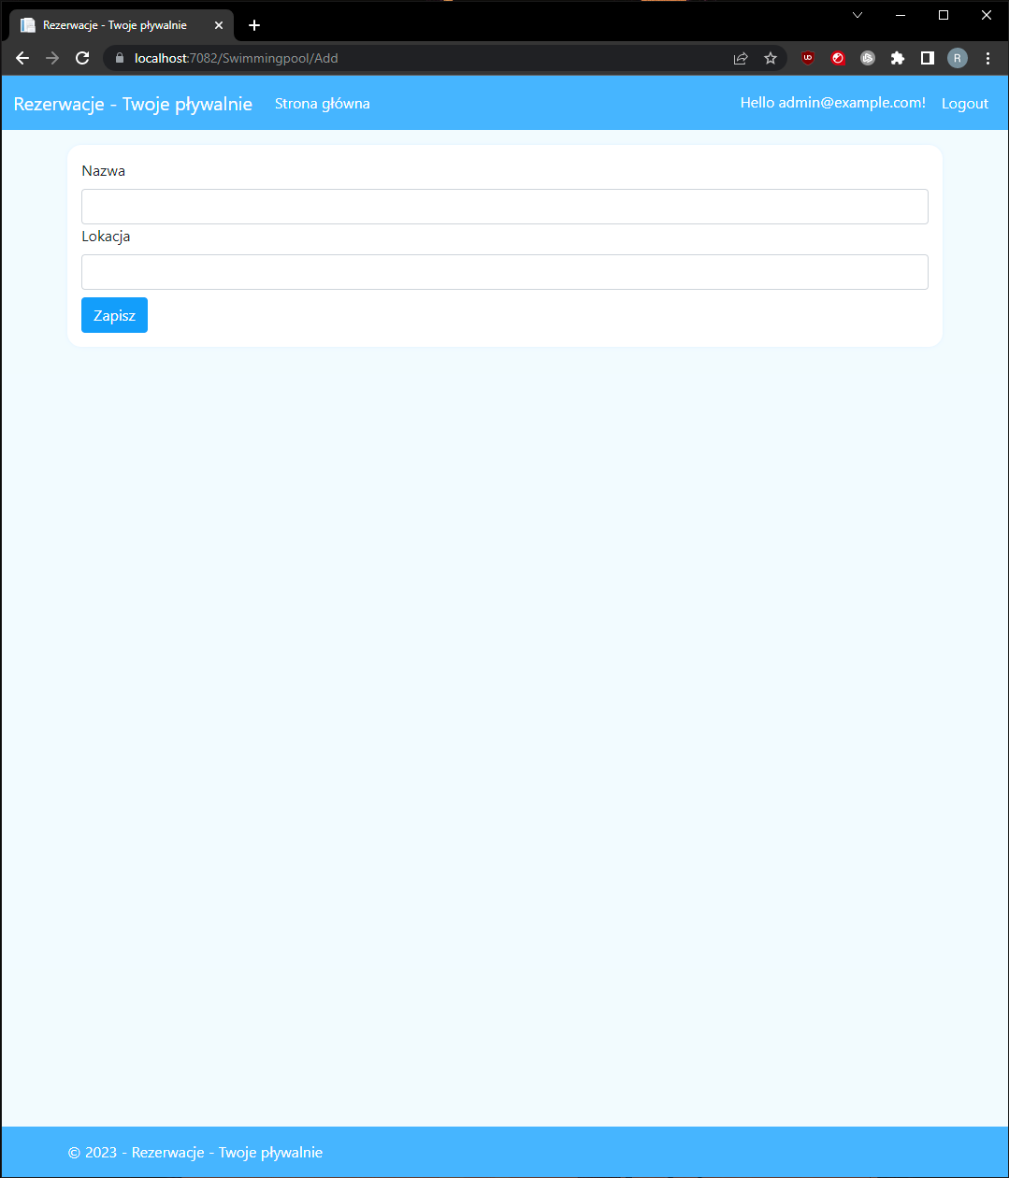

Dodanie rezerwacji:

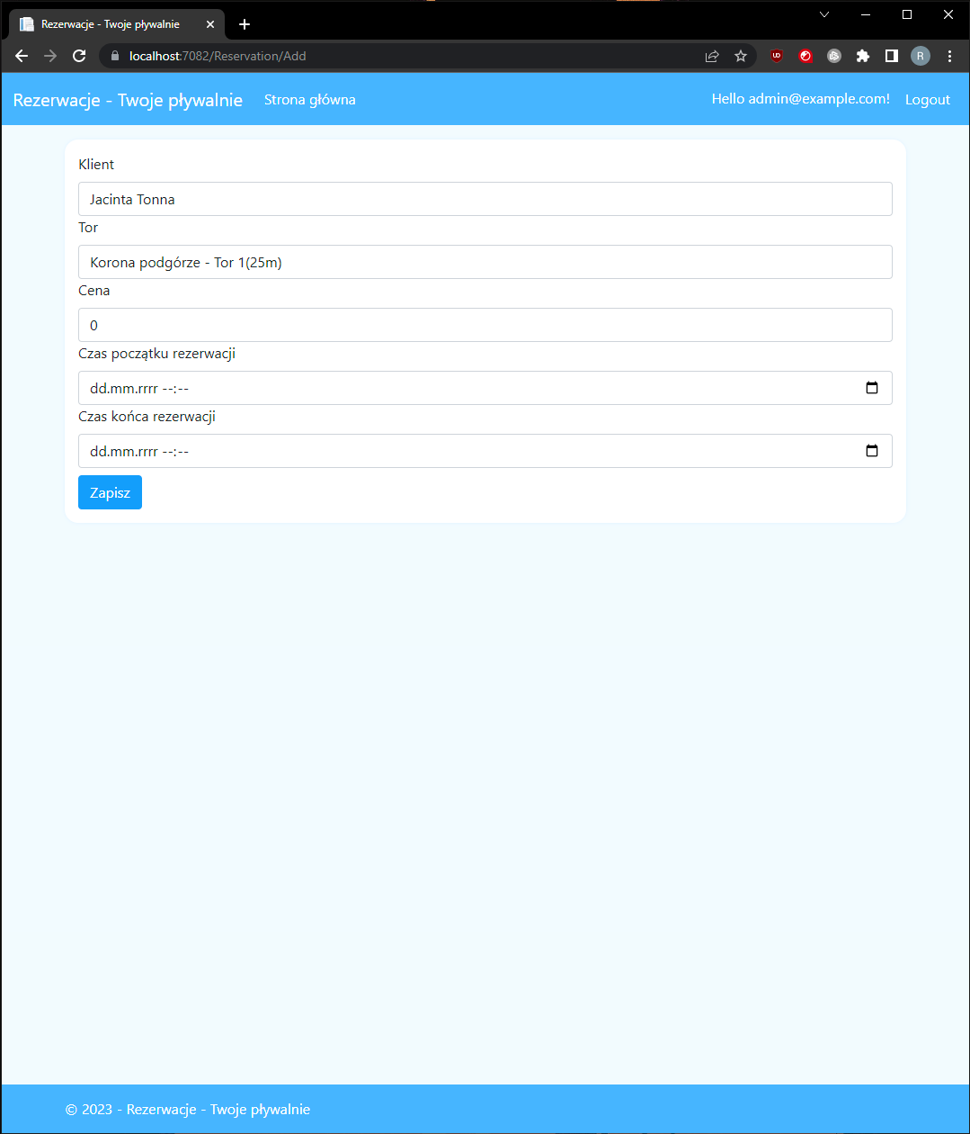

Edycja basenu:

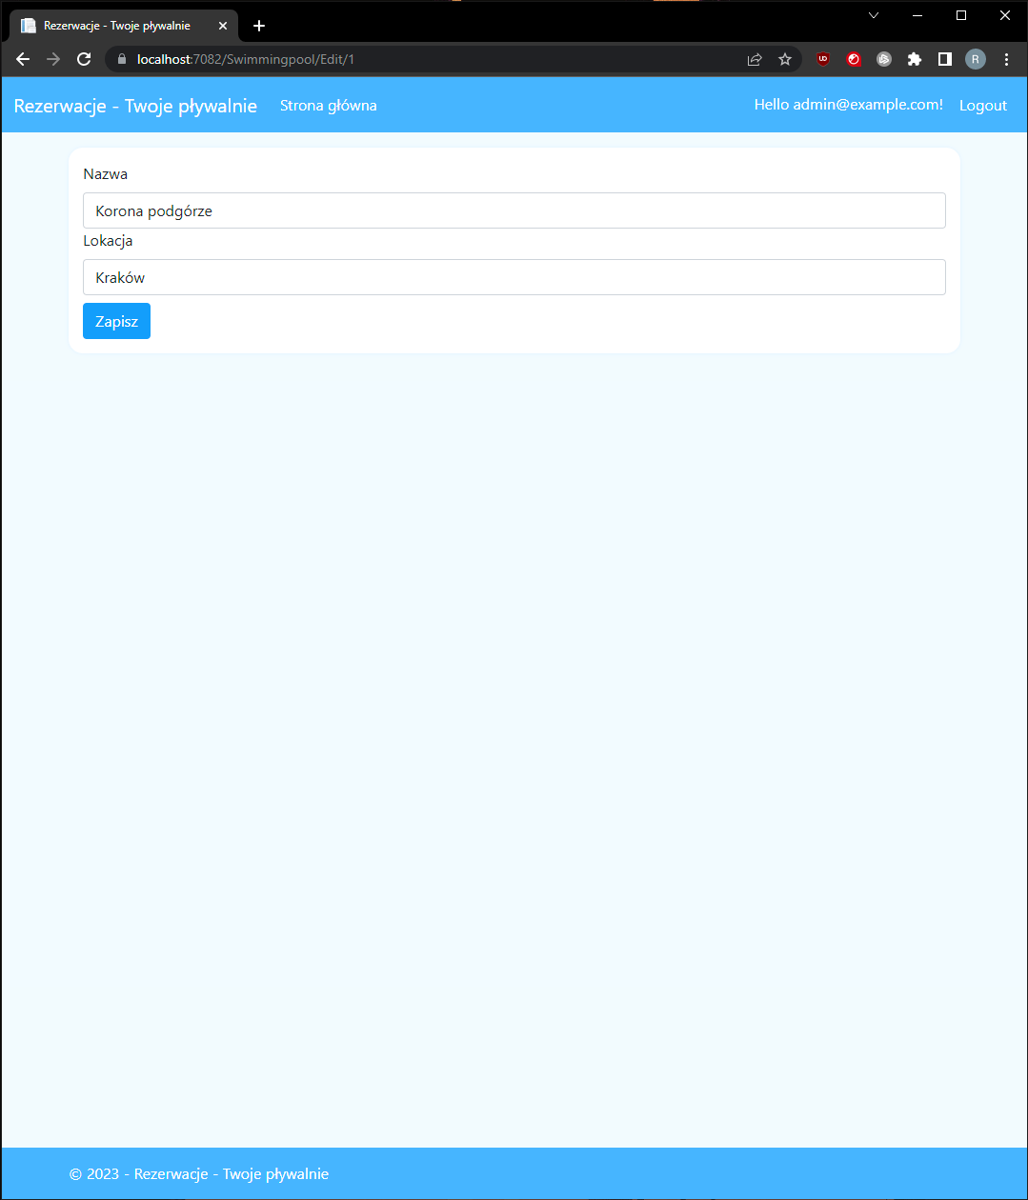

Oprócz tego, niezalogowany użytkownik może podejrzeć informacje o basenach, torach i rezerwacjach:

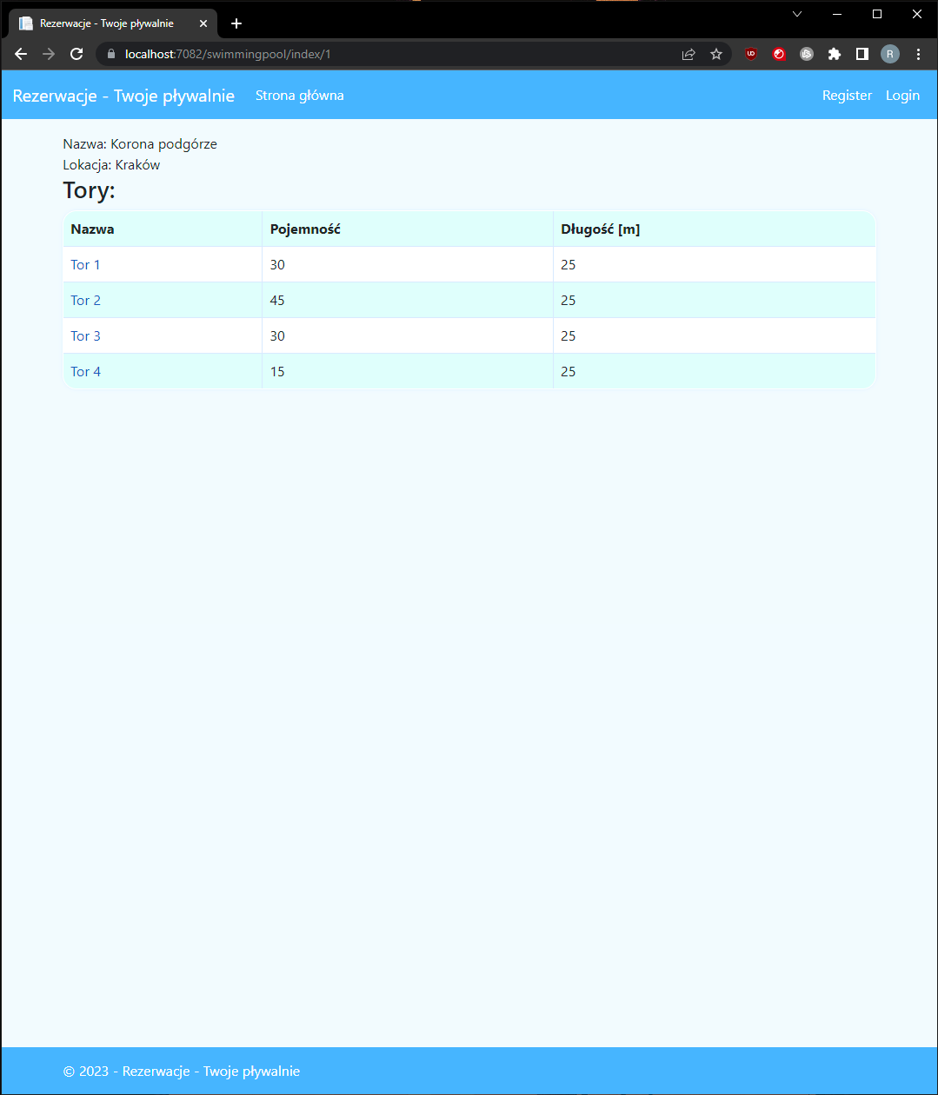

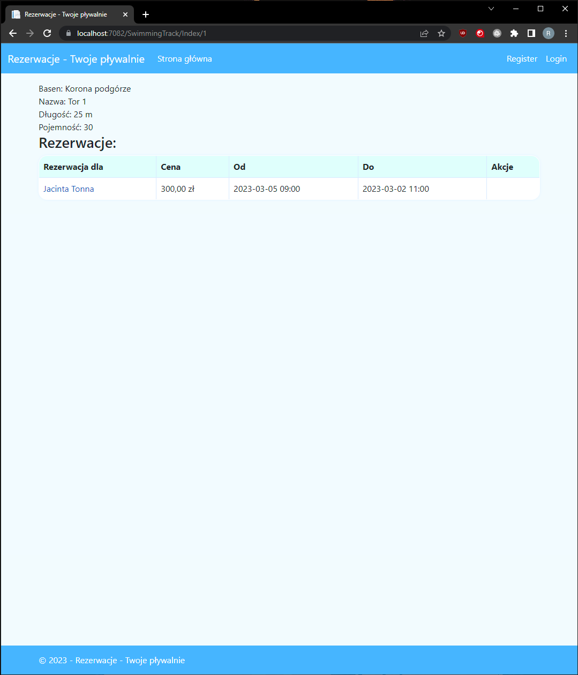

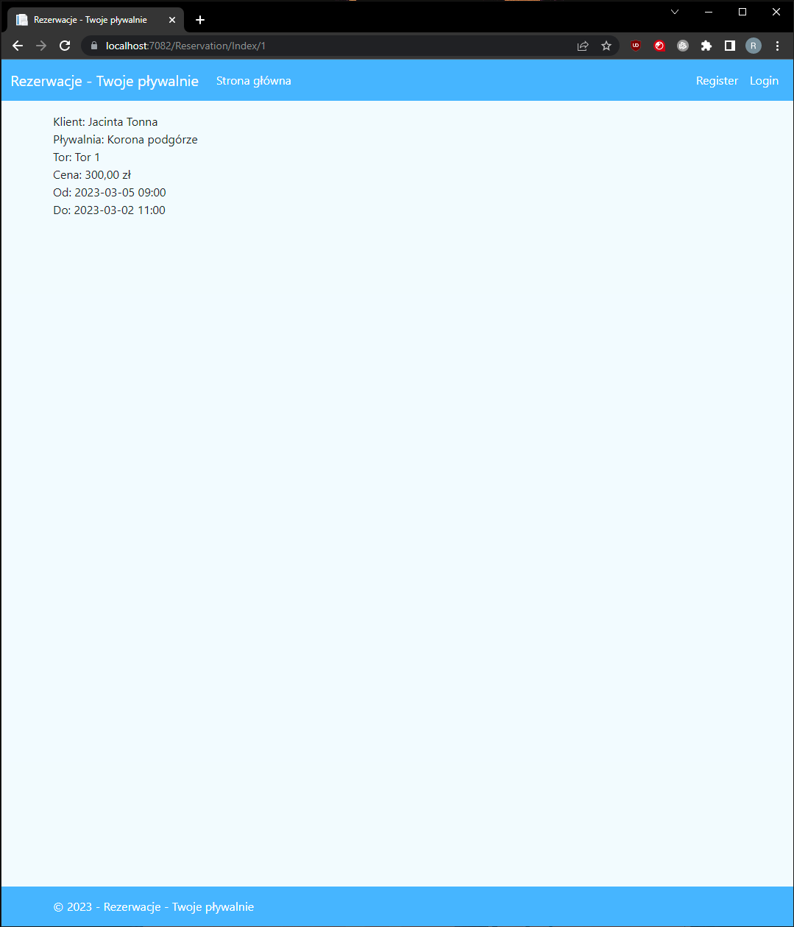

Administrator może jeszcze oprócz tego usunąć istniejącą rezerwację:

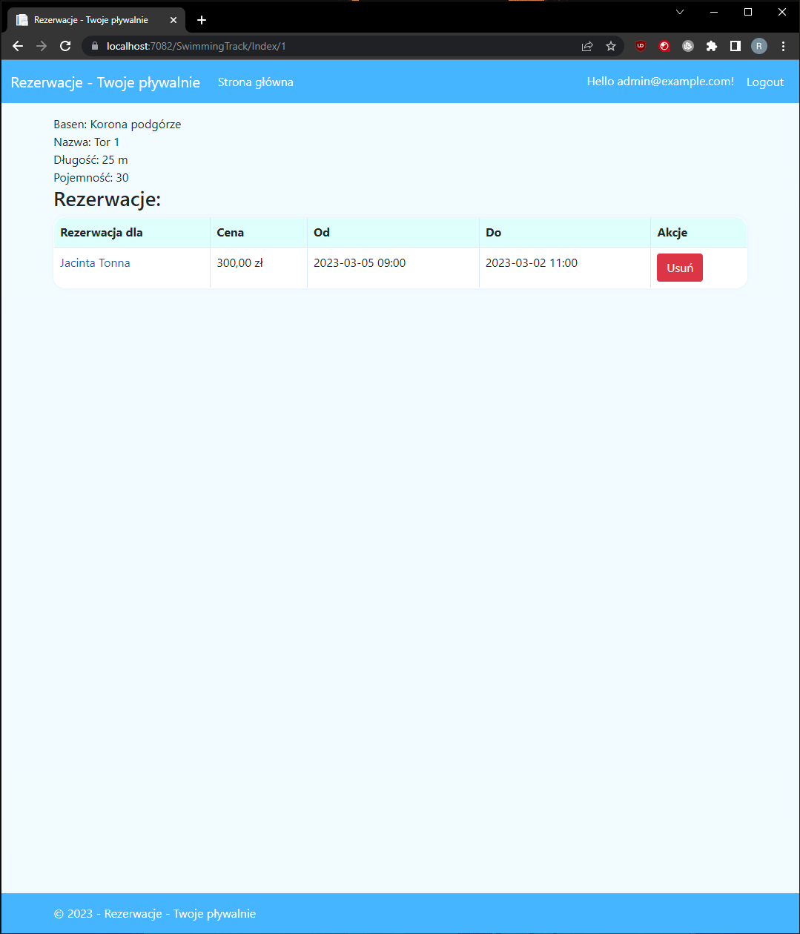

Akcje które może wykonać tylko administrator:

* Usunięcie rezerwacji
* Edycja oraz dodanie basenu

Zarejestrować w systemie może się każdy, nie jest do tego potrzebne potwierdzenie maila. Zarejestrowany użytkownik otrzymuje dostęp do tworzenia rezerwacji.